Bericht Mädchenriegetag 2017 Rüegsauschachen

Um 6.15 besammelten wir uns beim Badiparkplatz mit dem Velo. Auch in diesem Jahr starteten wir wieder mit dem TV Lützelflüh. Rosmarie Gerber und Christine Bichsel begleiteten mich.

Angekommen im Rüegsauschachen suchten wir uns ein schattiges Plätzchen und machten uns ans Aufwärmen.

Um 7.45 begann der Leichtathletikwettkampf (Sprint, Weitsprung, Ballweitwurf) für unsere 9 Mädchen die teilnahmen.
Minder Marina (2009) erreichte den hervorragenden 1. Rang in der Kategorie M8 (60 m (10.27) WEIT (3.21) BALL (15.72)). BRAVO ☺

Um 11.00 ging es weiter mit 4- Kampf für Kids, Turmball, Unihockey, Tschoukball und Seilziehen.

Unsere beiden Teams im Vierkampf erreichten die Ränge 20 & 32 von 35.
Im Turmball und Seilziehen waren wir nicht so erfolgreich.
Dafür bei den Stafetten! Rang 3 für die Unterstufe, ebenfalls Rang 3 für die Mittelstufe und Rang 1 für die Oberstufe! SUPER ☺

In diesem Jahr hatten wir schönes und warmes Wetter! Es hat alles unfallfrei und gut geklappt und die Mädchen hatten Spass!

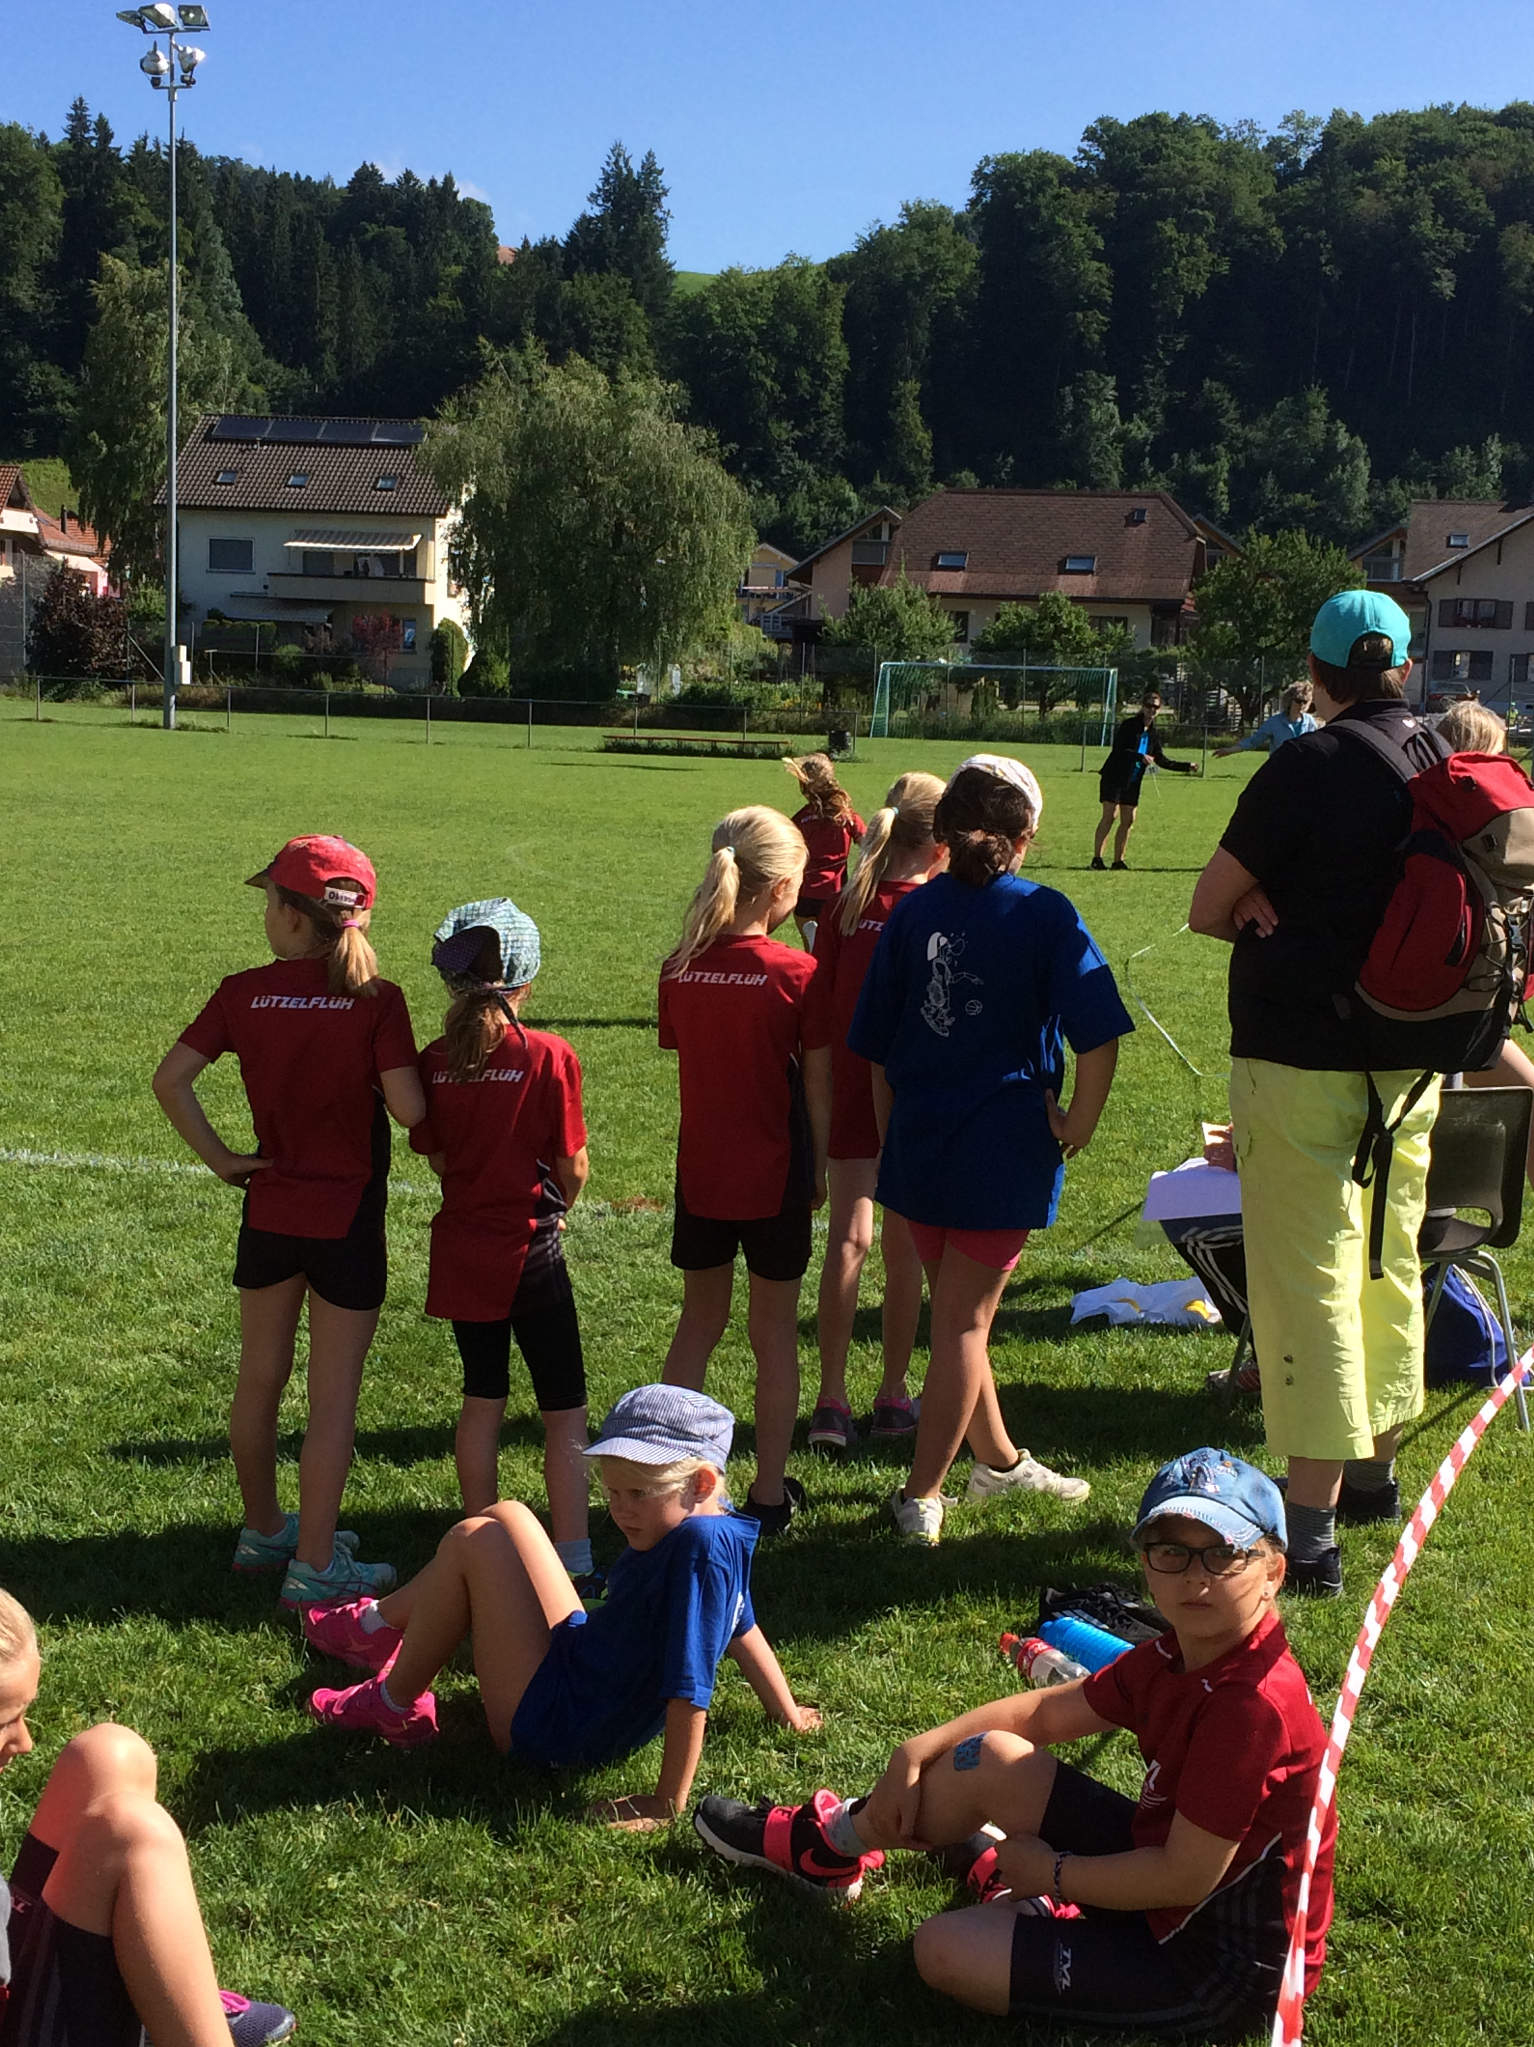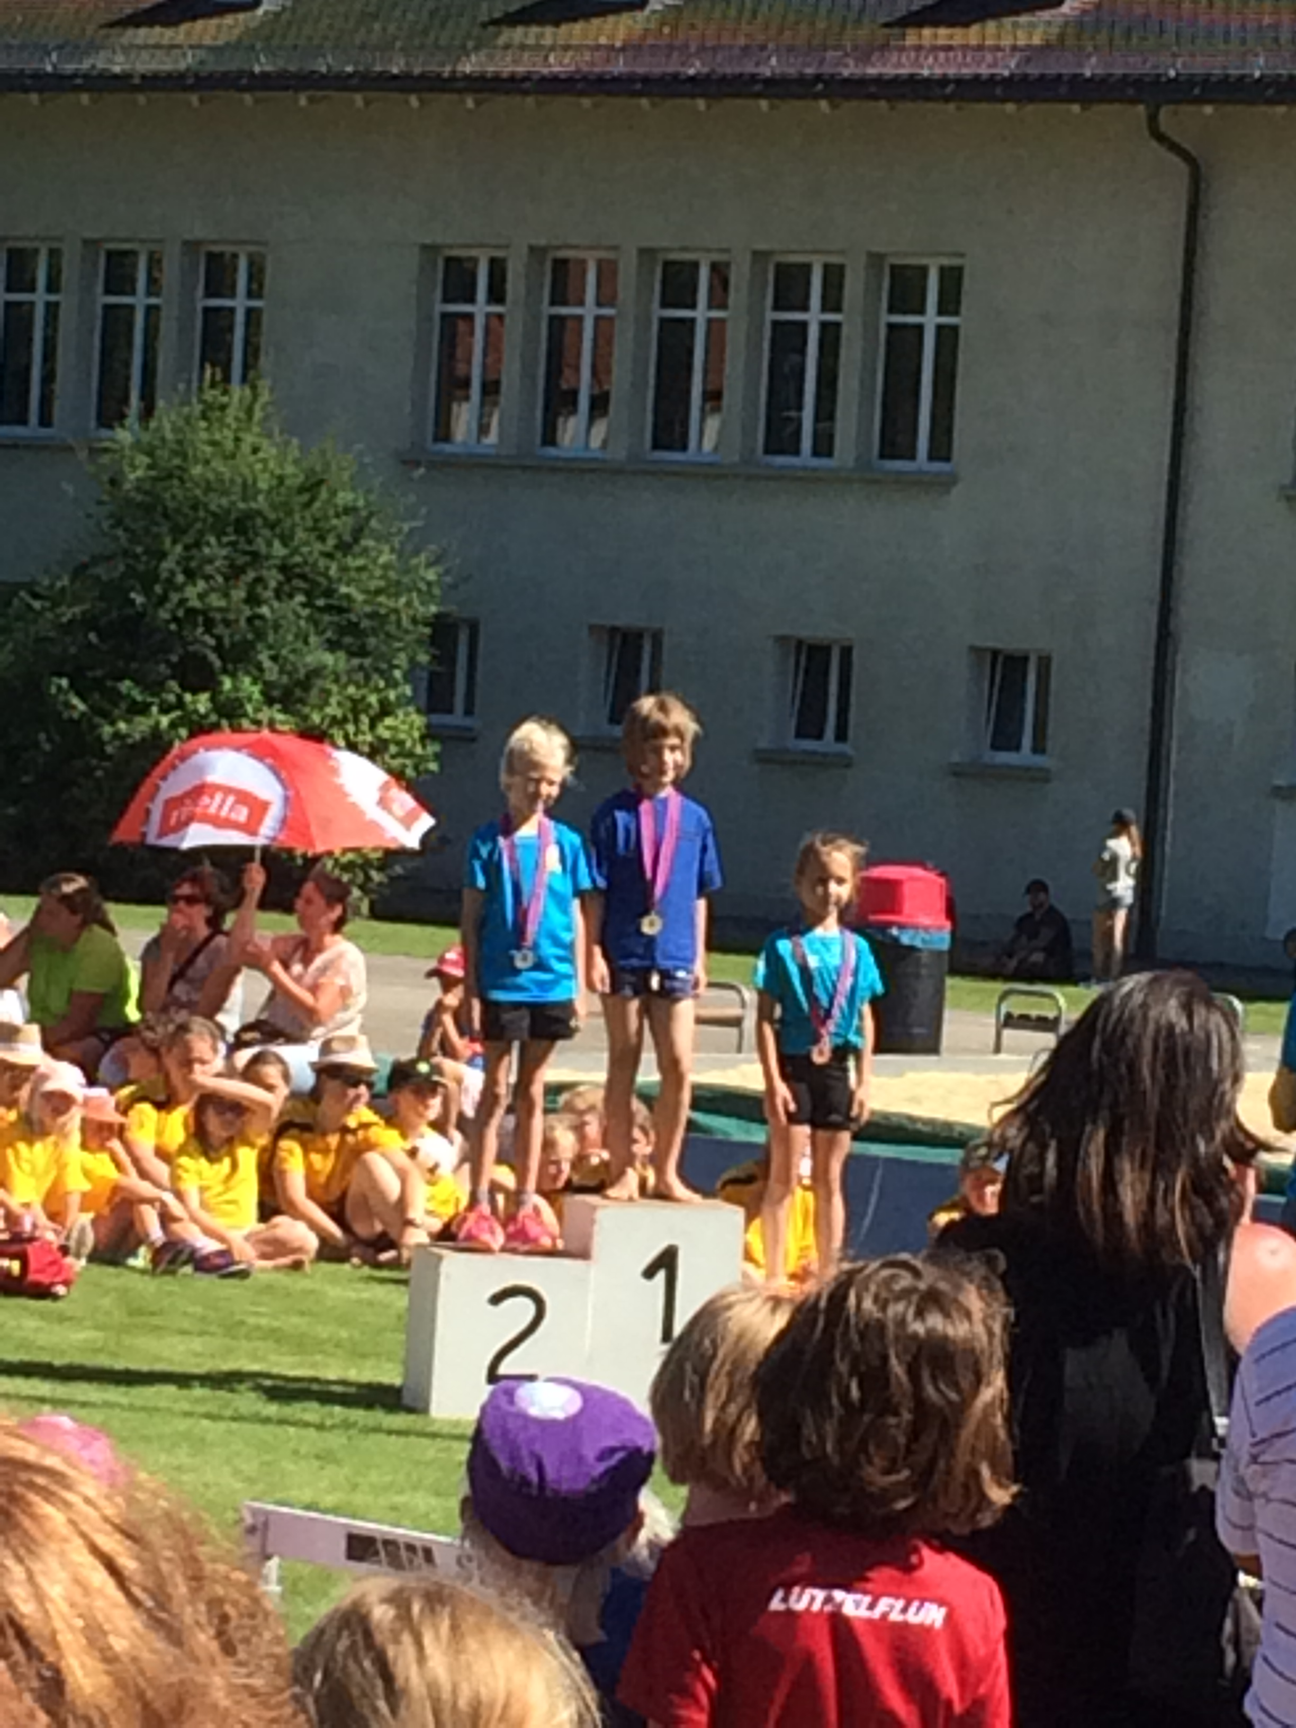

Ranglisten: www.tvschachen.ch
Seline Aeschbacher

